Инструкция

1. Скачиваем приложение RemoteXY [https://yadi.sk/d/9bJFlW05u5Z8DA](https://vk.com/away.php?to=https%3A%2F%2Fyadi.sk%2Fd%2F9bJFlW05u5Z8DA&cc_key=)
2. Устанавливаем
3. Открываем
4. В правом верхнем углу нажимаем на 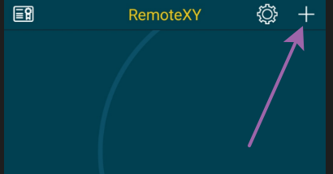
5. Выбираем Bluetooth 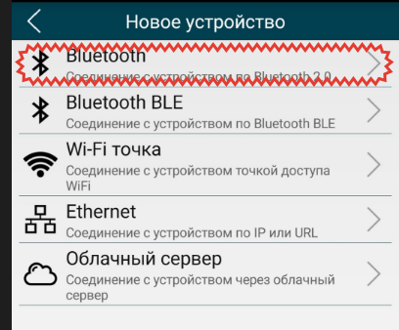
6. Включаем Bluetooth 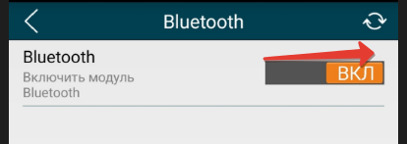
7. Нажимаем 
8. Нужно разрешить доступ к местоположению  
   Настройки /приложения /remoteXY/Разрешение
9. Touch 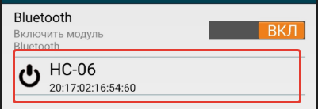
10. Выбор количества кругов 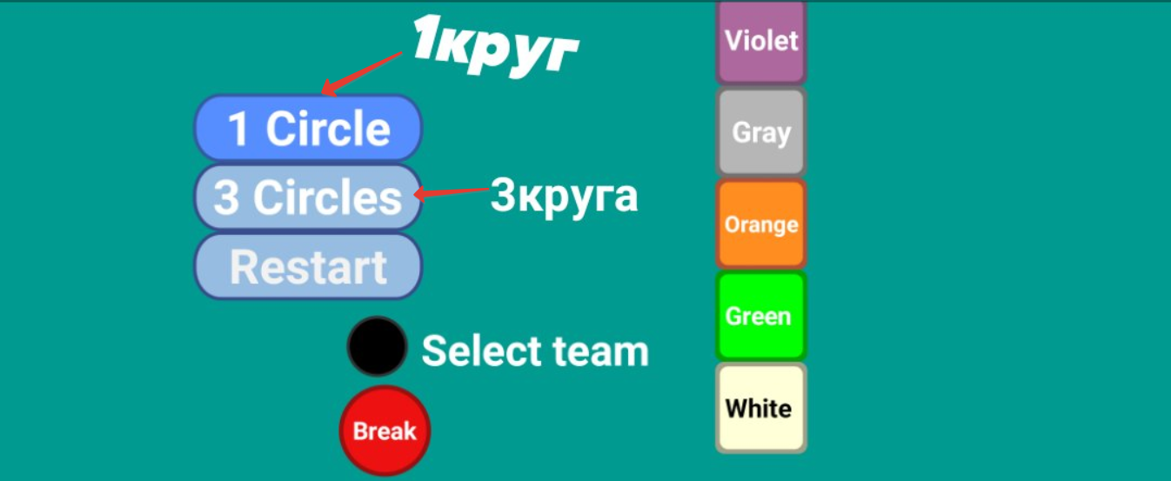
11. Выбор команды начать на кнопку и держать в течение секунды или пока не появится надпись Ready 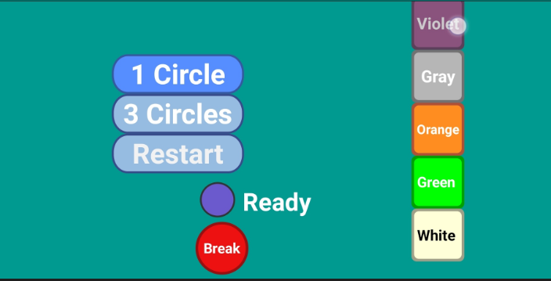
12. Если что-то пошло не так нажать и держать break

13.для того чтобы перезаписать круг(и)нужно начать на restart и выбрать сброс всех результатов всех команд или одной